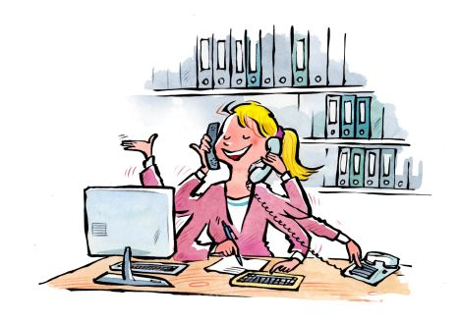

Programm Bildungslandschaften Schweiz

Musterkonzept für die Kommunikation der Bildungslandschaft

11. November 2014, überarbeitet am 13.02.2020

Gebrauchsanleitung
Dieses Dokument ist als Basis und Unterstützungsinstrument für die Kommunikation in Bildungslandschaften entwickelt worden. Die Bildungslandschaften können das Dokument als Vorlage benutzen oder die Adaption dieses Konzeptes für den eigenen Kontext in einem neuen Dokument erstellen.
Schwarze Texte sind Textbausteine und Erläuterungen. Diese können Sie stehen lassen, löschen, ändern oder ergänzen. Die Struktur des Dokumentes (Kapitel und Unterkapitel) ist ebenfalls ein Vorschlag und muss nicht zwingend übernommen werden, um ein gutes Kommunikationskonzept zu erstellen. Wichtig ist, dass Ihr eigenes Bildungslandschafts-Kommunikations-Konzept entsteht. Dieses nützt Ihnen und dem Team bei der Kommunikationsarbeit.
Texte in rot und kursiv sind Handlungsanleitungen. Sie bestehen oft aus Fragen, die beantwortet werden sollen. In Ihrem finalen Kommunikationskonzept können Sie diese Texte löschen.
Nun wünschen wir Ihnen viel Erfolg bei der Erstellung Ihres Kommunikationskonzeptes für Ihre Bildungslandschaft.

Inhaltsverzeichnis
1 Ausgangslage 5
1.1 Was ist eine lokale Bildungslandschaft? 5
1.2 Unsere Bildungslandschaft 5
1.2.1 Ausgangslage 5
1.2.2 Vision 5
1.2.3 Botschafterinnen und Botschafter 5
2 Ziele 6
2.1 Übergeordnete Ziele 6
2.2 Ziele der Bildungslandschaft 6
2.3 Kommunikationsziele 6
3 Zielpublikum 7
3.1 Interne Zielgruppen 7
3.2 Externe Zielgruppen 7
3.2.1 Politik und Verwaltung 7
3.2.2 Fachorganisationen/-leute und Interessensgruppen (sofern sie nicht bereits an der Bildungslandschaft beteiligt sind) 7
3.2.3 Breite Öffentlichkeit 7
3.2.4 Medien 7
4 Strategie 8
5 Kernbotschaften 8
6 Kommunikationsmassnahmen 9
6.1.1 In aller Munde 9
6.1.2 Veranstaltungen 9
6.1.3 Verlinkungen 9
6.1.4 Newsletter 10
6.1.5 Medienarbeit 10
7 Kommunikationsinstrumente 10
7.1 Bestehende Instrumente 10
7.1.1 Texte 10
7.1.2 Illustrationen 10
7.1.3 Dokumentation 11
7.1.4 Standardpräsentation für Bildungslandschaften 11
7.2 Eigene Kommunikationsinstrumente 11
7.2.1 Factsheet 11
7.2.2 «Boilerplate» 11
7.2.3 Newsletter und Jahresberichte 11
7.2.4 Medienmitteilungen 12
7.2.5 Drucksachen 12
7.2.6 Bilder 12
7.2.7 Anschlagbretter 13
7.2.8 Videoclip 13
8 Ablauf und Zuständigkeiten 13
9 Aufwand und Kosten 13
Anhang I: Die sieben Merkmale der Bildungslandschaft 14
Anhang II: Illustrationen 15

Ausgangslage
Bildung findet nicht nur in der Schule statt, sondern auch in der Familie, in der ausserfamiliären Betreuung, im Verein, im Freundeskreis und allen anderen Orten, an denen sich Kinder aufhalten. Ein umfassendes Bildungsverständnis ist nicht auf die formale Bildung in der Schule mit dem Erlernen von Lesen, Schreiben, Rechnen und anderen kognitiven Fähigkeiten beschränkt, sondern beinhaltet den Erwerb von sozialen und emotionalen Kompetenzen, damit Kinder und Jugendliche im beruflichen und gesellschaftlichen Umfeld bestehen können. Die Schule kann und soll diese Aufgaben – insbesondere vor dem Hintergrund der vielfältigen Familienformen in einem heterogenen kulturellen und sozialen Kontext – nicht allein bewältigen.

Was ist eine lokale Bildungslandschaft?
In einer Bildungslandschaft arbeiten die unterschiedlichen Bildungsakteure zusammen, um Kindern und Jugendlichen gleichberechtigte Chancen auf eine qualitativ gute und umfassende Bildung zu ermöglichen. Bildung soll als umfassende gesellschaftliche Aufgabe verstanden werden und bestehende «Bildungsinseln» sollen sich zu lokalen Bildungslandschaften vernetzen. Dabei geht es um die richtige Balance zwischen der Aufgabenteilung und Aufgabenverschränkung der unterschiedlichen Akteure, die sich um die Betreuung, Erziehung und Ausbildung der Kinder und Jugendlichen kümmern. Akteure einer Bildungslandschaft können sein: die Familie, die Gruppe Gleichaltriger, Bibliotheken, Jugendorganisationen, Kulturvereinen, Musikschulen, Sportclubs, Krippen, Gemeinschaftszentren, Mittagstische und natürlich auch die Schule.
Nicht jede Kooperation zwischen schulischen und ausserschulischen Akteuren ist eine Bildungs-landschaft. Eine Bildungslandschaft zeichnet sich durch sieben Merkmale aus (siehe Anhang I).

Unsere Bildungslandschaft

Ausgangslage
Was sind die demographischen Gegebenheiten, welche Probleme sollen mit der Bildungslandschaf angegangen werden? Bitte beschreiben Sie hier kurz die Ausgangslage in Ihrer Gemeinde, Ihrem Stadtteil oder Ihrer Region. Formulieren Sie auch die Herausforderungen, die sich (für die Kommunikation) stellen.

Vision
Bitte beschreiben Sie hier die Vision, welche Sie mit Ihrer Bildungslandschaft verfolgen. Machen Sie Angaben zu Ihren wichtigsten Zielen und Aktivitäten.

Botschafterinnen und Botschafter
Wer kann Bildungslandschaftsgeschichten lebendig erzählen? Welche Personen sind «das Gesicht» Ihrer Bildungslandschaft; wer haucht ihr Leben ein? Wo ist ihr Dreh- und Angelpunkt?

Ziele

Übergeordnete Ziele
In Bezug auf Kinder und Jugendliche: Alle sollen eine gerechte Chance auf eine qualitativ gute und umfassende Bildung haben. Ihre Lebenstüchtigkeit soll verbessert werden und sie sollen in der Schule, in der Gesellschaft und im Berufsleben erfolgreich sein. Dabei ist die positive Entwicklung der sozio-emotionalen und sprachlichen Kompetenzen der Kinder und Jugendlichen zentral. Ausserdem sollen verbesserte schulische Leistungen und weniger Schulabbrüche und -ausschlüsse entstehen.
In Bezug auf die Kooperation: Im ersten Schritt wird in der Bildungslandschaft die horizontale Kooperation zwischen allen Akteuren, die sich um die Kinder oder Jugendlichen einer Altersstufe kümmern, etabliert. Die verschiedenen Bildungsakteure sollen systematisch vernetzt sein sowie optimal und nachhaltig zusammenarbeiten.
In einem zweiten Schritt soll die Bildungslandschaft die vertikale Kooperation (Zusammenarbeit der Akteure über verschiedene Altersstufen hinaus) optimieren:
- den Eintritt in die Volksschule fokussieren, das heisst den Übergang vom Frühbereich in den Kindergarten oder
- den Austritt aus der Volksschule fokussieren, das heisst den Übergang von der obligatorischen Schule in die Sekundarstufe II.
Bitte löschen Sie denjenigen Fokus, der auf Ihre Bildungslandschaft nicht zutrifft.

Ziele der Bildungslandschaft
Bitte beschreiben Sie hier die Ziele Ihrer Bildungslandschaft. Was soll mit der Bildungslandschaft verändert werden?

Kommunikationsziele
Ausgehend vom Grundsatz «Um ein Kind zu erziehen, braucht es ein ganzes Dorf» muss die Kommunikation die ganze Bevölkerung (der Gemeinde, des Stadtteils oder der Region) erreichen. Dabei soll sie:
- Bekanntmachen was eine Bildungslandschaft ist und weshalb es sie braucht;
- Verständnis und Akzeptanz für die Ziele der Bildungslandschaft schaffen;
- aufzeigen, welchen Anteil die verschiedenen Akteure und Beteiligten an der Bildung der Kinder und Jugendlichen haben;
- die Bekanntheit und Wiedererkennbarkeit der Bildungslandschaft mit einem einheitlichen Auftritt (in den Kommunikationsinstrumenten und -massnahmen) fördern.
Bitte überprüfen Sie, ob diese Ziele für ihre Bildungslandschaft angepasst oder erweitert werden müssen.

Zielpublikum
Die folgende Liste stellt eine Auswahl dar, die Anregungen für mögliche Zielgruppen geben soll. Sie ist weder vollständig noch verbindlich. Zudem muss nicht zwingend mit jeder Zielgruppe kommuniziert werden. Es empfiehlt sich, eine Priorisierung der Zielgruppen vorzunehmen.

Interne Zielgruppen
- Lokal Beteiligte: Steuergruppe, Bildungslandschafts-Team, Arbeitsgruppen, Prozessbegleitungen, Eltern, Berufsgruppen (Lehrpersonen, Sozialarbeit, Jugendarbeit, Erziehungsarbeit, …)
- andere Bildungslandschaften
- national Beteiligte: éducation21

Externe Zielgruppen

Politik und Verwaltung
- kommunale Mitglieder der Exekutive für Kinder-, Jugend- und Bildungspolitik
- kommunale Mitglieder der Legislative (Gemeindeparlament/e, Gemeindeversammlung, allenfalls Bezirksorgane)
- Verwaltung: Fachpersonen für Kinder-, Jugend- und Bildungspolitik aus den Bereichen Bildung, Soziales, Polizei, Gesundheit, Raumplanung
- Behörden der Kinder-, Jugend- und Bildungspolitik (Vormundschaftsbehörde, Schulpflege, Schulkommissionen, Schulräte, …)
- Mitglieder der Bildungs-, Jugend- und Sozialkommissionen der Parlamente
- Kantonale Behörden und Fachstellen.

Fachorganisationen/-leute und Interessensgruppen
(sofern sie nicht bereits an der Bildungslandschaft beteiligt sind)
- Fachpersonen und -organisationen, die sich um Kinder und Jugendliche kümmern (aus privaten und öffentlichen Organisationen: Quartiervereine, Kinder- und Jugendangebote, Elternangebote, Kulturangebote, interkulturelle Vermittlung, Schulen, …)
- Eltern und Elternorganisationen
- Jugendorganisationen

Breite Öffentlichkeit
- Wohnbevölkerung der Gemeinde/des Stadtteils, der Region
- lokale Wirtschaft (Gewerbe, Betriebe und andere Arbeitgeber)

Medien
- lokale Medien (Schulblatt, Gemeindeblatt, Mitteilungsblatt, regionale Zeitungen, kommunale Newsletter oder Internetseiten, lokale Radio- und Fernsehsender)
- überregionale Medien (Presse, Radio, Fernsehen)
- Online-Medien, Social Media (Facebook, Twitter, …)

Strategie
Die Strategie beschreibt den Weg zum Ziel, die allgemeine Stossrichtung, die Wahl des Vorgehens oder die Art der Kommunikation. Alle Entscheidungen müssen klar, offen und transparent und verständlich vermittelt werden. Erreichte Meilensteine sind „News“ und damit ideale Kommunikationsanlässe. Im Folgenden finden Sie eine Muster-Strategie formuliert:
Um die Ziele bei den Zielgruppen erreichen zu können, ziehen wir aus den Überlegungen in der Ausgangslage folgende strategischen Leitlinien:
- Wir informieren frühzeitig und kontinuierlich alle definierten Zielgruppen über die Bildungslandschaft und aktuelle Entwicklungen sowie das Erreichen von Meilensteinen.
- Wir fördern die Vernetzung aller Akteure auch mit dem Ziel, wichtige Informationen und Erkenntnisse sowie spannende Geschichten und anschauliche Beispiele aus der Bildungslandschaft zu erfahren und zu kommunizieren.
- Wir setzen den Nutzen, den Kinder und Jugendlichen durch die Bildungslandschaft erfahren, auch kommunikativ in den Vordergrund.
- Wir «denken auch ausserhalb der Box» und organisieren einen Tag der offenen Türen oder sind am Dorfmarkt mit einem Informationsstand präsent. Oder wir gestalten ein Informationsschaufenster (der Gemeinde) und erklären anschaulich, was unsere Bildungslandschaft ist, sein wird und was sie dereinst bewirkt.
- Wir…

Kernbotschaften
Die Kernbotschaften umfassen die wichtigsten Aussagen an die Zielgruppen und dienen als Grundlage für alle Kommunikationsmittel und -massnahmen. Sie umreissen die Ziele der Bildungslandschaft und sind kurz und präzis formuliert. Bitte adaptieren und ergänzen Sie folgenden Vorschlag für Ihre Bildungslandschaft und nennen Sie die Hauptziele.
- Damit unsere Kinder und Jugendlichen im beruflichen und gesellschaftlichen Leben bestehen können, müssen sie sich nicht nur schulisches Wissen, sondern auch soziale und emotionale Kompetenzen aneignen.
- Unsere Bildungslandschaft vernetzt schulische und ausserschulische Akteure, damit sie optimal zur Förderung von Kindern und Jugendlichen zusammenarbeiten können.
- Unsere Gemeinde engagiert sich, damit Kinder und Jugendliche vermehrt gleichberechtigte Chancen auf eine qualitativ gute und umfassende Bildung erhalten.
- In unserer Bildungslandschaft ………

Kommunikationsmassnahmen
Um die in Kapitel 2 formulierten Ziele zu erreichen, werden die folgenden Kommunikationsmassnahmen aufeinander abgestimmt:
Um über die Notwendigkeit und den Sinn einer Massnahme entscheiden zu können, muss klar sein, für welchen konkreten Zweck, für welche Zielgruppe und wie sie eingesetzt werden soll. Ebenfalls muss das Kommunikationsmittel auf den Zweck und die Zielgruppe abgestimmt sein. Bitte überlegen Sie, welche der folgenden Massnahmen (oder weitere) zur Erreichung der Kommunikationsziele Ihrer Bildungslandschaft umgesetzt werden soll und beschreiben Sie diese.

In aller Munde
Insbesondere im lokalen Rahmen ist das Gespräch über die Bildungslandschaft eine einfache und ausgezeichnete Massnahme, um zu kommunizieren. Alle Beteiligten (nicht nur die Botschafterinnen und Botschafter) können private und berufliche Gelegenheiten nutzen, um über die Bildungslandschaft und ihren Bezug dazu zu informieren sowie auf die Webseite hinweisen.
Weisen Sie die Beteiligten auf diese Möglichkeiten hin.

Veranstaltungen
Bestehende Veranstaltungen
In Gemeinden, Quartieren oder Stadteilen finden zahlreiche Veranstaltungen statt, die für eine Information zur Bildungslandschaft genutzt werden können. Diese Möglichkeit bieten auch Veranstaltungen von Organisationen und Interessensgruppen der Zielgruppen. Dabei können sowohl eine Präsentation der Bildungslandschaft in Frage kommen als auch das Auflegen von gedruckten oder kopierten Kommunikationsmitteln, die einen Hinweis auf die Webseite enthalten sollen
Überlegen Sie sich im Team, welche Veranstaltungen für die Verbreitung von Informationen genutzt werden können.
Eigene Veranstaltungen
Der Aufwand, eine eigene Veranstaltung auf die Beine zu stellen, ist gross. Doch sind spezifische Veranstaltungen zur Bildungslandschaft sinnvoll und notwendig, um die Vernetzung und die Weiterbildung der Akteure effektiv zu fördern. Hier hat sich die Form eines geführten Parcours zu den verschiedenen Stationen der Bildungslandschaft an einem Samstagvormittag bewährt. Laden Sie dazu Medienvertreter ein und sorgen Sie für gute Foto-Sujets.
Planen Sie Ihre Veranstaltungen (Kickoff, Zukunftswerkstatt, Informationsabende, Tag der offenen Türen, …) frühzeitig und überlegen Sie sich, wen Sie auf welchem Weg zu welchem Zeitpunkt einladen.
Aktionen
Um beispielsweise einer Veranstaltung oder einem wichtigen Meilenstein in der Bildungslandschaft Aufmerksamkeit zu verschaffen, können spezielle Aktionen, wie das Verteilen von Einladungsflyern, geplant werden.

Verlinkungen
Wenn Informationen zur Bildungslandschaft im Internet publiziert werden, müssen möglichst viele Links auf anderen Webseiten auf diese Internetadresse (URL) hinweisen, damit die Webseite bei Suchanfragen möglichst an erster Stelle der Resultate gelistet wird. Bitten Sie alle beteiligten Akteure, einen Link auf ihrer Webseite zu setzen, mit einem Satz oder einem Absatz, in welchem Bezug sie den Bezug zur Bildungslandschaft herstellen.
Überlegen Sie sich, welche Organisationen Sie anfragen können, ob ein Link auf Ihre Webseite gesetzt werden kann. Gut ist, wenn Sie dazu einen ganz kurzen Text als Erläuterung zum Link liefern.

Newsletter
Verschaffen Sie sich einen Überblick über Newsletter, die in Ihrer Region versandt werden. Nehmen Sie Kontakt auf und bieten Sie an, knackige Kurztexte zur Bildungslandschaft zu liefern. Denken Sie dabei auch an Newsletter von grossen Firmen, dort arbeiten viele Eltern aus der Region. Ebenso sollen auch lokale Vereine und Organisationen für eine Berichterstattung oder die Vermittlung von Informationen via ihre Publikationsorgane (beispielsweise Newsletter) angegangen werden.

Medienarbeit
Mit einer Berichterstattung in den Medien kann die breite Öffentlichkeit erreicht werden. Die lokalen und regionalen Medien (Print, TV/Radio, Online) sind in der Regel an lokalen Initiativen interessiert und berichten darüber, wenn sie frühzeitig informiert werden und die Information eine Neuigkeit ist.
Wichtig ist, ihnen eine Hintergrundinformation (Webseite, andere Kommunikationsinstrumente) zukommen zu lassen und sie aktiv anzugehen, wenn Neuigkeiten zu berichten sind oder Meilensteine erreicht werden. Medien brauchen eine Ansprechperson, die Ihnen weitergehende Informationen geben kann und allenfalls für Interviews zur Verfügung steht. Dafür sind besonders die Botschafterinnen und Botschafter der Bildungslandschaft geeignet.
Überlegen Sie im Team, welche Medien angefragt werden können. Insbesondere sind bereits bestehende persönliche Kontakte wertvoll.

Kommunikationsinstrumente
Für jedes Kommunikationsinstrument muss klar sein, welchen Zweck es für welche Zielgruppe erfüllen soll. Nachfolgend finden Sie eine (weder vollständige noch verbindliche) Liste von Kommunikationsinstrumenten, die im Hinblick auf geplante Kommunikationsmassnahmen eingesetzt werden können. Für die Realisierung der Kommunikationsinstrumente fallen Kosten und Zeitaufwand für die Mitarbeitenden an. Diese sind bereits bei der Planung und Auswahl zu berücksichtigen.

Bestehende Instrumente

Texte
Die Anlaufstelle Bildungslandschaften21 stellt den Bildungslandschaften auf der Webseite (www.bildungslandschaften21.ch) Texte zum Ansatz Bildungslandschaften in Deutsch und Französisch zur Verfügung.

Illustrationen
Zeichnungen oder Fotos können Texte illustrieren und auch einen Wiedererkennungswert beinhalten.
Die Jacobs Foundation stellt dafür die charakterstiftenden Illustrationen von Jörg Saupe zur Verfügung. Sie finden die Zeichnungen im Anhang III und können sie per Mail bei info@bildungslandschaften21.ch in Druckauflösung bestellen

Dokumentation
Dokumente können sofern sinnvoll, öffentlich verfügbar gemacht werden (auf Webseiten). Diese Dokumente bestehen in der Regel und müssen nicht eigens angefertigt werden. Die Publikation von Unterlagen (Organigramm, Kommunikationskonzept, Rollenbeschreibungen, ...) erhöht die Transparenz in der Bildungslandschaft.
überlegen Sie im Team, welche bestehenden Dokumente publiziert werden können.

Standardpräsentation für Bildungslandschaften
Begeisterung ist ansteckend! Spüren Zuhörende, wie eine Person begeistert über die Bildungslandschaft spricht, wird sich diese Begeisterung übertragen. Zuhörende sind auch immer potentielle Multiplikatoren, die die Idee der Bildungslandschaft weitertragen. Eine gute Gelegenheit, um über die eigene Bildungslandschaft zu sprechen, sind Veranstaltungen bei den Zielgruppen und ihren Organisationen.
Es kann eine eigene Präsentation erstellt werden oder eine bestehende als Basis bestellt werden (info@bildungslandschaften21.ch). Auf Anfrage hin präsentiert die Anlaufstelle Bildungslandschaften21 die Bildungslandschaften an Veranstaltungen von Partnerinnen und Partnern und Interessierten.

Eigene Kommunikationsinstrumente

Factsheet
Die Bildungslandschaft (Kernbotschaften, Inhalte, Ziele, Akteure, Stand der Dinge, …) kann in einem Basistext beschrieben werden und mit wenig Aufwand für verschiedene Formate (Medienberichte, Publikationen, Internetseiten, Newsletter, ...) angepasst werden.

«Boilerplate»
Eine Boilerplate ist ein Kurztext, der ihre Bildungslandschaft ganz kurz beschreibt. Er sollte deutlich weniger als 1000 Zeichen umfassen. Dieser Kurztext kann immer wieder verwendet werden, beispielsweise zur Erläuterung bei der Ankündigung einer Veranstaltung in einem Veranstaltungskalender.
Muster des Boilerplate der Jacobs Foundtion (600 Zeichen):
Die Jacobs Foundation ist eine weltweit tätige Stiftung im Bereich der Kinder- und Jugendentwicklung. Der Unternehmer Klaus J. Jacobs gründete die Stiftung 1989 in Zürich. Die Jacobs Foundation fördert Forschungsprojekte, Interventionsprogramme und wissenschaftliche Institutionen mit einem Jahresbudget von rund 35 Millionen Franken. Dabei ist die Stiftung in besonderem Masse der wissenschaftlichen Exzellenz und Evidenz verpflichtet. Mit ihrer Investition von 200 Millionen Euro in die Jacobs University Bremen (2006) setzte die Jacobs Foundation neue Massstäbe im Bereich der privaten Förderung.

Newsletter und Jahresberichte
In Newsletter und Mailinglisten können Informationen per Mail an einen grösseren Adressatenkreis (eigene Datenbank, Datenbank der Zielgruppenorganisationen) versendet werden. Der Aufwand für die Herstellung eines regelmässig erscheinenden Newsletters darf nicht unterschätzt werden. Ebenso ist die Sammlung und Pflege von Adressdaten aufwändig.
Beiträge in Jahresberichten und Jahresprogrammen sind ideale Instrumente für die Kommunikation. Die Bildungslandschaft kann grundsätzlich vorgestellt werden und in einem weiteren Jahr ein Update gegeben werden. Jahresbericht schauen grundsätzlich zurück und berichten, was im vergangenen Jahr erreicht wurde.

Medienmitteilungen
Im Programm Bildungslandschaft Schweiz ist die Erfahrung gemacht worden, dass die lokalen Medien sehr an den Bildungslandschaften interessiert sind. Es empfiehlt sich daher, die lokalen und regionalen Medien stets aktiv zu informieren und sie an Veranstaltungen – wie das Kick-off – einzuladen.
Die Medienschaffenden benötigen für ihre Berichterstattung jeweils eine Neuigkeit als «Aufhänger», diese Neuigkeiten entsprechen den Meilensteinen. Weiter kann die etablierte Bildungslandschaft in einem Portrait oder einer Reportage gezeigt werden.
Untenstehende Tabelle dient als Baugerüst für eine Medienmitteilung zur Bildungslandschaft. Je prägnanter diese Informationen gefasst sind, desto besser. Eine Medienmitteilung soll nicht länger als eine A4-Seite sein. Im Anhang II dieses Dokumentes finden Sie eine Mustermedienmitteilung.

Titel | Setzen Sie den Titel nachdem Sie den Grundtext und den Lead verfasst haben als letzten Arbeitsschritt. Er sollte das Wort Bildungslandschaft enthalten, informativ sein – und im Idealfall auch Neugierde wecken.
Lead | Verfassen Sie den Lead nachdem Sie den Grundtext verfasst haben. Der Lead fasst die wichtigsten Informationen aus dem Grundtext zusammen. (ca. 200 bis 300 Zeichen inkl. Leerzeichen)
Datum | Setzen Sie Ort und Datum.
Grundtext | Beschreiben Sie Ihre Inhalte anhand der W-Fragen:  Warum (braucht es die Bildungslandschafts)?  Wozu? (Welche Ziele sollen erreicht werden?)  Was (ist konkret geplant; Meilensteine)?  Wer (ist in die Bildungslandschaft involviert)?  Wann (findet etwas statt)?
Kontakt | Geben Sie einen Kontakt an, wo weitere Informationen eingeholt werden können.

Drucksachen
Der Aufwand und die Kosten für die Produktion (sowie allenfalls den Versand) von Drucksachen sind im Vergleich zu elektronischen Dokumenten sehr hoch. Der Entscheid, eine Information in einer Drucksache zu kommunizieren, basiert deshalb auf der Kenntnis des genauen Verwendungszwecks und der entsprechenden Auflage.
Je nach Verwendungszweck sind unterschiedliche Drucksachen sinnvoll. Dazu gehören beispielsweise Factsheets, Flyer, Einladungen, Leporello (zickzackgefaltetes Druckprodukt), Broschüren, Insbesondere bei Druck-Produkten ist auf sorgfältige und korrekte Formulierung zu achten. Anders als im Web können gedruckte Texte nicht mehr korrigiert werden. Angesichts der hohen Produktionskosten ist ein professionelles Korrektorat (insbesondere bei längeren Texten) sinnvoll.
Alle gedruckten Produkte sollen zusätzlich auf der Webseite als PDF-Dokument publiziert oder elektronisch verschickt werden können.

Bilder
«Ein gutes Bild sagt mehr als tausend Worte.» Der Einsatz von Bildern, Fotos oder Zeichnungen sowie eine gute Gestaltung verschaffen einer Drucksache oder einer Internetseite Attraktivität und mehr Aufmerksamkeit. Dazu sind technische (beispielsweise optimale Bildauflösung) und formelle Vorgaben (beispielsweise Impressum mit Nennung der Fotografin) zu berücksichtigen. Für die Verwendung von Bildern aus dem Internet muss die Erlaubnis der Besitzer eingeholt werden.
Wenn Sie Fotos von Kindern erstellen lassen, vergessen Sie nicht, das schriftliche Einverständnis der Eltern für die Verwendung der Fotos einzuholen.

Anschlagbretter
An öffentlich zugänglichen Orten (wie Gemeindeverwaltung, Schulen, Postämter, Migros, Coop ...) können Anschlagbretter genutzt werden, um Informationen zu vermitteln und auf Veranstaltungen hinzuweisen.

Videoclip
Auf elektronischen Plattformen (Webseite, Youtube) oder für Präsentationen können einfache Videoclips (beispielsweise Interviews mit Akteuren aus der Bildungslandschaft) eingesetzt werden.
Wenn Sie Videos von Kindern drehen möchten, vergessen Sie nicht, vorher das schriftliche Einverständnis der Eltern für die Verwendung des Videos einzuholen.

Ablauf und Zuständigkeiten
Die Kommunikation der Bildungslandschaft soll nach einem festgelegten Plan organisiert werden.
Der folgende Plan zeigt ein Gerüst für die Massnahmen im Zeitverlauf und regelt die Zuständigkeit für die Umsetzung innerhalb des Teams.

 | verantw. | Jan | Feb | Mar | Apr | etc.
Massnahme 1
- Aufgabe a
- Aufgabe b
- Aufgabe c
Massnahme 2
- Aufgabe a
- Aufgabe b
Massnahme 3
etc.

Aufwand und Kosten
Die Kosten und Aufwände für die Realisierung der geplanten Kommunikationsinstrumente und Massnahmen sollen Bestandteil des Kommunikationskonzepts sein. Für die Realisation gewisser Instrumente und auch für die Umsetzung bestimmter Massnahmen müssen Offerten eingeholt werden. Viele Aufgaben können jedoch vom Team umgesetzt werden, sofern die Mitarbeitenden die entsprechenden Fähigkeiten mitbringen. Es ist sinnvoll, sowohl Kosten als auch den geschätzten Aufwand für die Planung zusammenzustellen.

Anhang I: Die sieben Merkmale der Bildungslandschaft
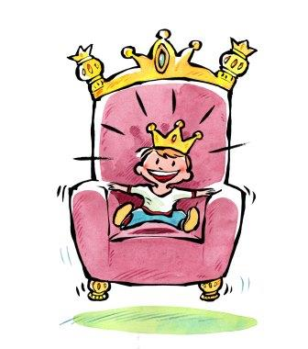 | - Das Kind im Zentrum: In einer Bildungslandschaft steht das Kind mit seinen Bedürfnissen im Zentrum. Es geht also darum, was ein Kind braucht, damit es sich gut entwickeln kann.
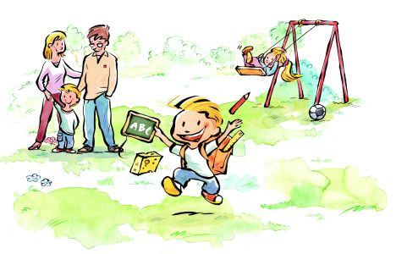 | - Formale, non-formale und informelle Lernwelten: Es werden drei Formen der Bildung unterschieden, die in verschiedenen Lernwelten stattfinden: Die formale Bildung hat verpflichtenden Charakter (schulische Bildung), die non-formale Bildung ist zwar organisiert, aber freiwillig und hat Angebotscharakter (Bildung im Rahmen von Jugendorganisationen, Vereinen, Musikschulen usw.) und die informelle Bildung, die sich in ungeplanten Prozessen (Alltag, Familie, im Kreise Gleichaltriger etc.) vollzieht.
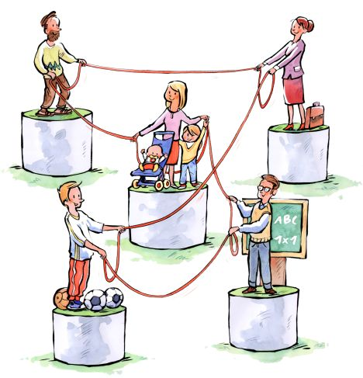 | - Horizontale und vertikale Vernetzung: In einer Bildungslandschaft sind die Lernwelten personenunabhängig und systematisch miteinander vernetzt. Die Akteure der Bildungslandschaft vernetzen sich horizontal und vertikal miteinander. In der horizontalen Vernetzung arbeiten alle Akteure um das Kind herum gemeinsam und auf Augenhöhe für die Förderung des Kindes. In der vertikalen Vernetzung arbeiten die Akteure der verschiedenen Stufen in der Bildungskette zusammen, insbesondere um den Übertritt von einer Stufe zur nächsten zu erleichtern.
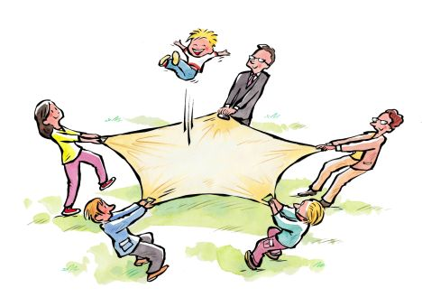 | - Politischer Wille: Die Vernetzung in einer Bildungslandschaft ist nur möglich, wenn die lokale Politik voll hinter der Bildungslandschaft steht. Die Bildungslandschaft betrifft die ganze Gemeinde, somit ist eine breite politische Abstützung unerlässlich. Diese ermöglicht auch die langfristige Finanzierung.
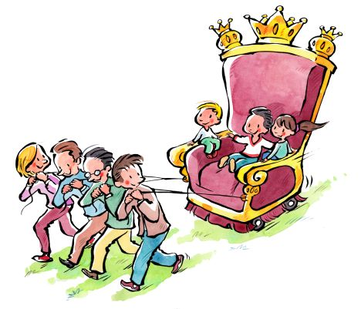 | - Zielorientiert: Damit alle Akteure am gleichen Strick ziehen, müssen sie gemeinsame Ziele vereinbaren. Eine Vernetzung um der Vernetzung willen macht Sinn, wird hingegen ein gemeinsames Ziel angestrebt, so braucht es dazu die Vernetzung.
 | - Professionell gestaltet: In einer Bildungslandschaft sind grundsätzlich alle Akteure gemeinsam für alle Kinder zuständig. Dennoch braucht es eine zentrale Stelle, die die Fäden in der Hand hält; die über alle Angebote und Möglichkeiten in der Gemeinde informiert ist. Diese Stelle muss professionell gestaltet und gut erreichbar sein.
 | - Langfristigkeit: Bildungslandschaften sind stets auf Dauer angelegt, da das Ziel der Bildungslandschaft - Kindern und Jugendlichen gleichberechtigte Chancen auf eine qualitativ gute und umfassende Bildung zu ermöglichen - erst nach Jahren erreicht und überprüft werden kann.

Anhang II: Muster-Medienmitteilung
___________________________________________
Medienmitteilung

Bildungslandschaften neu verankert
12.07.2019 – Über zehn Jahre hat die Jacobs Foundation die Idee der Bildungslandschaft gefördert, 22 solcher Landschaften sind in der Schweiz entstanden. Nun wird die Stiftung éducation21 zur Förderung von Bildung für Nachhaltige Entwicklung vorläufig die Betreuung und Verbreitung von Schweizer Bildungslandschaften fortsetzen.
X Eltern, (Kindergarten-)Lehrerinnen, Berufsbildner, Schulsozialarbeiterinnen oder Sportclubtrainer: Sie alle sind Bezugspersonen und prägen das Lernumfeld von Kindern und Jugendlichen. In einer Bildungslandschaft arbeiten alle Personen und Institutionen zusammen, die ein Kind beziehungsweise einen Jugendlichen oder eine Jugendliche erziehen, betreuen oder unterrichten. Sie tauschen sich aus, planen gemeinsam neue Angebote und arbeiten systematisch zusammen. Das Ziel ist, alle Kinder und Jugendlichen zu fördern und ihnen eine gerechte Chance auf Bildung zu ermöglichen. Wie vielfältig Bildungslandschaften sind, wurde an einer Fachtagung im Mai 2019 in Bern deutlich, an der über 200 Fachleute aus Bildung, Praxis, Forschung und Politik teilnahmen. Auf einem «Marktplatz» stellten sich 15 Bildungslandschaften vor, die sich den verschiedenen lokalen Bedürfnissen widmen: vom Frühbereich und der Sprachförderung bis zum Übergang von der Schule in die Berufswelt, von der Musikerziehung bis zur Quartierarbeit. Ein wissenschaftliches Grundsatz-Referat stellte die Bildungslandschaft in den Kontext der heutigen gesellschaftlichen Entwicklung, während die erstmals präsentierten Resultate der empirischen Begleitstudie die Wirksamkeit von Bildungslandschaften bestätigen.
Neue Ansprechpartnerin: éducation21
Über zehn Jahre hat die Jacobs Foundation die Idee der Bildungslandschaft gefördert, es sind 22 solcher Landschaften in der Schweiz entstanden. Per sofort ist die Stiftung éducation21, die sich für die Förderung von Bildung für Nachhaltige Entwicklung BNE einsetzt, die vorläufige Ansprechpartnerin für alle Fragen rund um Bildungslandschaften. Die Stiftung wurde beauftragt, die Weiterpflege des Ansatzes Bildungslandschaften mittelfristig weiterzuführen und gleichzeitig die Möglichkeit für die langfristige Anlaufstelle und Verbreitung des Ansatzes Bildungslandschaften zu klären.

Lokale Bildungslandschaften – Bildung ist mehr als Schule
Die Schweizer Gesellschaft wird, insbesondere geprägt von Migration, Globalisierung und demographischem Wandel, immer komplexer und die Herausforderungen an die Herstellung von Chancengerechtigkeit in der Bildung steigen. Dabei kommt der Kombination von schulischer und ausserschulischer Bildung eine immer grössere Bedeutung zu.
Bildungslandschaften fördern die systematische Zusammenarbeit schulischer und ausserschulischer Bildungsakteure, um Kindern und Jugendlichen bessere Bildungs‐ und Entwicklungschancen zu bieten. Mehr Informationen zu Bildungslandschaften: www.bildungslandschaften21.ch

Kontakt: Herr/Frau XY, Funktion, email@email.com, Telefon 0XX XXX XX XX

Anhang II: Illustrationen
JPG-Datei bestellen bei: info@bildungslandschaften21.ch
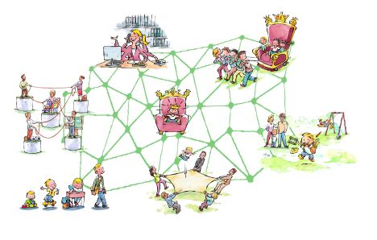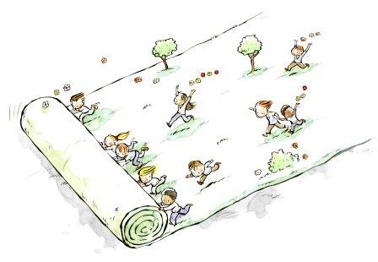
0_alle 7 Merkmale 8_Schaffen wir Land für Bildung!
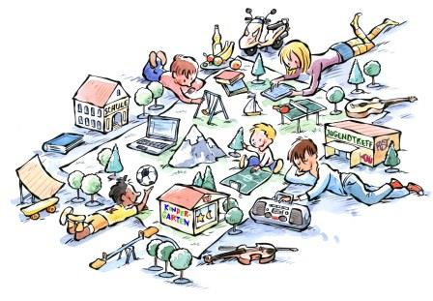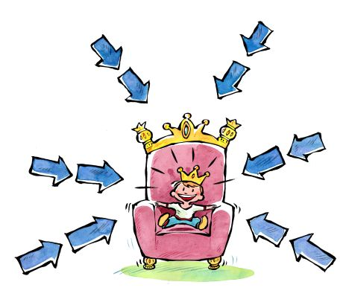
10_Alles Bildung oder was? 1a_kindzentriert_mit Pfeilen 1b kindzentriert
2_vernetzt 4_zielorientiert
3_politischer Wille 6_professionell
5_formal, informell nonformal
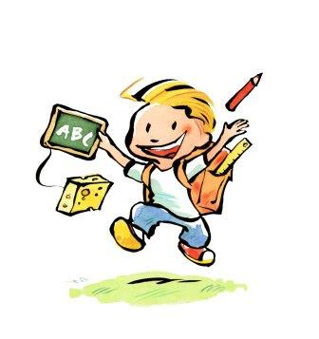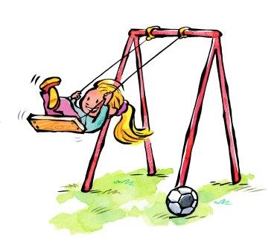
5b_informell Familie 5a_formal 5c_nonformal Spielplatz
7_langfristig alle 7_1_Baby 7_2_Bub 7_3_Schüler 7_4_Jüngling
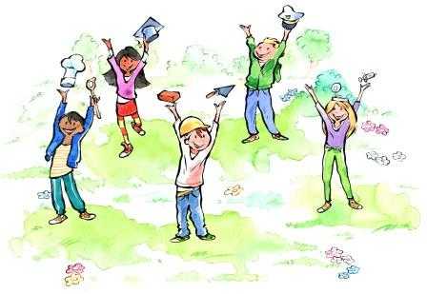 9_Berufe
9_1_Kapitän 9_2_Maurer 9_3_Koch 9_4_Studentin 9_5_Ärztin

